
บันทึกข้อความ

ส่วนราชการ สำนักงานสาธารณสุขอำเภอช้างกลาง จังหวัดนครศรีธรรมราช โทร 0 7544 5724
ที่ นศ 2232 / 286 วันที่ 27 ธันวาคม 2562
เรื่อง ลงนามในคำสั่งจัดตั้งศูนย์รับร้องเรียนร้องทุกข์และคำสั่งคณะกรรมการประจำศูนย์รับเรื่องร้องเรียน
ขออนุญาตเปิดเผยข้อมูลบนเว็บไซด์ของหน่วยงาน
เรียน สาธารณสุขอำเภอช้างกลาง
ตามที่คณะทำงานประเมินคุณธรรมและความโปร่งใส สำนักงานสาธารณสุขอำเภอช้างกลาง ได้จัดทำคำสั่งการวางระบบในการจัดเรื่องร้องเรียนของหน่วยงาน ตามเอกสารแบบสำรวจหลักฐานเชิงประจักษ์ Evidence–Based Integrity and Transparency Assessment : EBIT การประเมินคุณธรรมและความโปร่งใสในการดำเนินงานของหน่วยงาน ในสังกัดสำนักงานปลัดกระทรวงสาธารณสุข ประจำปีงบประมาณ พ.ศ. 2563 หัวข้อ EB 16 หน่วยงานมีการกำหนดมาตรการ กลไก หรือการวางระบบในการจัดเรื่องร้องเรียนของหน่วยงาน นั้น
ในการนี้สำนักงานสาธารณสุขอำเภอช้างกลาง ขอให้ท่านพิจารณาลงนามในคำสั่งดังกล่าวและอนุญาตเปิดเผยข้อมูล บนเว็บไซด์สำนักงานสาธารณสุขอำเภออำเภอช้างกลาง http://www.ssochangklang.go.th/default.asp?ogan=1 เพื่อให้เป็นไปตามพระราชบัญญัติข้อมูลข่าวสารของทางราชการ พ.ศ.2550 มาตรา9(8) ที่ระบุหน่วยงานของรัฐต้องจัดให้มีข้อมูลข่าวสารของราชการไว้ให้ประชาชน ตรวจสอบได้ (ตามรายละเอียดที่ส่งมาพร้อมนี้)
จึงเรียนมาเพื่อโปรดลงนามและพิจารณาอนุญาต
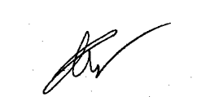

(นายสุรชัย ชัยสิทธิ์)
นักวิชาการสาธารณสุขชำนาญการ

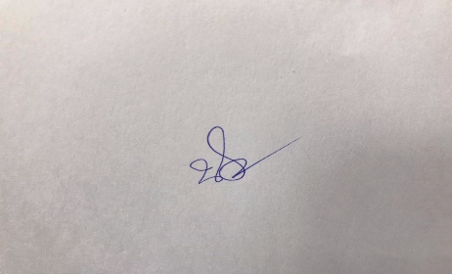
□ ลงนามแล้ว/ อนุญาต

(นางสาวนันทะรี เทพราช)
รก. สาธารณสุขอำเภอช้างกลาง

